2. pielikums

OBJEKTA APRAKSTS

IZSOLE:
Pētījumu rezultātā radītā intelektuālā īpašuma licencēšana vai pārdošana Latvijas Universitātē (LU) notiek saskaņā ar Zinātniskās darbības likuma 39.⁵ pantu.
LU izsludina rakstisku intelektuālā īpašuma “Ierīce un metode kuņģa vēža noteikšanai testa pacientam, izvērtējot izelpu” izsoli.

IZGUDROJUMA PĀRSKATS:
Izsoles objekts – tiesības uz intelektuālā īpašumu – izgudrojumu “Ierīce un metode kuņģa vēža noteikšanai testa pacientam, izvērtējot izelpu”, atbilstoši Starptautiskajam patenta pieteikumam Nr. PCT/LV2021/050006 “A DEVICE AND A METHOD FOR DETECTION OF GASTRIC CANCER THROUGH EXHALED BREATH IN A TEST SUBJECT” (turpmāk – Intelektuālais īpašums).
Detalizētāku informāciju par izgudrojumu un sākotnējo komercializācijas stratēģiju var sniegt projekta vadītājs: Mārcis Leja, marcis.leja@lu.lv.
- Cenas diapazons: atbilstoši pretendenta piedāvājumam
- Atslēgas vārdi: kuņģa vēzis, gaistošie organiskie savienojumi, sensori
- Pētījumu veica: LU Klīniskās un profilaktiskās medicīnas institūts
- Kontakta telefons: +371 286 551 58 (Ilmārs Stonāns)
- Kontakta e-pasts: ilmars.stonans@lu.lv
Intelektuālais īpašums radīts darbības programmas “Izaugsme un nodarbinātība” 1.2.1. specifiskā atbalsta mērķa “Palielināt privātā sektora investīcijas” P&A 1.2.1.2. pasākuma “Atbalsts tehnoloģiju pārneses sistēmas pilnveidošanai” projekta Nr. KC-PI-2017/75 “Gaistošo marķieru izelpas analizators kuņģa vēža skrīningam” ietvaros.
Izgudrojuma “IERĪCE UN METODE KUŅĢA VĒŽA NOTEIKŠANAI TESTA PACIENTAM, IZVĒRTĒJOT IZELPU” (turpmāk- izgudrojums) īss apraksts

IZGUDROJUMA PRODUKTS: patentētas ierīces apraksts un metode kuņģa vēža noteikšanai testa pacientam, izvērtējot izelpu.
KOPSAVILKUMS:
Izgudrojums ir izmantojams kuņģa vēža skrīningam pielietojot kombinētu gaistošo marķieru noteikšanu ar ierīci, kura satur optimizētu dažāda tipa elpas sensoru komplektu un metodi, kuru raksturo optimizēts sensoru signālu izvērtējuma algorims. Ierīcē ietilpst: a) sensoru komplekts, kas sastāv no sensoriem, kuri reaģē uz gaistošu organisko savienojumu klātbūtni testa pacienta izelpā; b) apstrādes bloks, kas ietver paraugu atpazīšanas analizatoru; un c) atmiņa, kas savienota ar apstrādes bloku. Tika izveidots algoritms, kas izmanto labākos (samazinot klases entropiju) sensorus. Rezultātā elpas analīzei nepieciešamais sensoru komplekts sastāv no diviem X tipa sensoriem (TX2 un TX5), diviem Y tipa sensoriem (TY5 un TY8). Izstrādātais algoritms ir ļoti jutīgs un specifisks, atšķirot veselu cilvēku elpu no vēža slimnieku elpas, un tas izmanto tikai četrus sensorus un salīdzinoši maz aprēķinu (prasa maz skaitļošanas resursu). Šī algoritma jutīgums un specifiskums ir, attiecīgi – 73,9 un 84,3%. Tādējādi ierosinātais algoritms samazina nepieciešamo sensoru un aprēķinu skaitu, demonstrējot augstu specifiskumu un jutīgumu.
NOZARE: Šis izgudrojums attiecas uz klīniskās medicīnas nozari, it sevišķi kuņģa vēža skrīningu izmantojot kombinētu gaistošo marķieru noteikšanu ar dažāda tipa elpas sensoriem.
IZGUDROJUMA MĒRĶIS UN BŪTĪBA:
Izgudrojuma mērķis ir nodrošināt uzlabotu sistēmu un procesu kuņģa vēža noteikšanai izelpā. Tas tiek sasniegts, izmantojot ierīci kuņģa vēža noteikšanai testa pacienta izelpā, kurā ietilpst: a) sensoru komplekts, kas sastāv no sensoriem, kuri reaģē uz gaistošu organisko savienojumu klātbūtni testa pacienta izelpā; b) apstrādes bloks, kas ietver paraugu atpazīšanas analizatoru; un c) atmiņa, kas savienota ar apstrādes bloku. Paraugu atpazīšanas analizators ir konfigurēts tā, lai saņemtu sensoru komplekta izejas signālus, salīdzinātu tos ar kuņģa vēža specifiskiem paraugiem, kas iegūti no sensoru komplekta reakcijas paraugu datu bāzes uz kuņģa vēža slimnieku izelpām, un atlasītu tuvāko atbilstību starp sensoru komplekta izejas signāliem un kuņģa vēža specifisko paraugu. Sensoru komplekts sastāv no diviem X tipa sensoriem (TX2 un TX5), Y tipa sensora (TY5) un Y tipa sensora (TY8). Atmiņā tiek saglabātas instrukcijas, kuras, apstrādes blokam tās izpildot, liek apstrādes blokam: i) aprēķināt X tipa sensora (TX2) normētās vērtības iepriekš noteiktā pēdējo datu punktu skaita vidējo vērtību; ja šī vērtība ir mazāka vai vienāda ar iepriekš noteikto vērtību, pāriet uz ii) soli, pretējā gadījumā pāriet uz iii) soli; ii) noteikt X tipa sensora (TX5) normētās vērtības minimālo vērtību; ja vērtība ir mazāka vai vienāda ar iepriekš noteiktu vērtību, dot signālu, ka elpa ir raksturīga kuņģa vēzim; pretējā gadījumā dot signālu, ka kuņģa vēzis nav konstatēts; iii) atrast Y tipa sensora (TY5) normētās vērtības maksimālo vērtību; ja vērtība ir mazāka vai vienāda ar iepriekš noteiktu vērtību, dot signālu, ka elpa ir raksturīga kuņģa vēzim; pretējā gadījumā pāriet uz iv) posmu; iv) aprēķināt Y tipa sensora (TY8) iepriekš noteiktā skaita pēdējo datu punktu vidējo normalizētās vērtības vidējo vērtību; ja vērtība ir mazāka vai vienāda ar iepriekš noteiktu vērtību, pāriet uz v) posmu, pretējā gadījumā dot signālu, ka kuņģa vēzis nav konstatēts; v) atrast X tipa sensora (TX5) normalizētās vērtības minimālo vērtību; ja vērtība ir mazāka vai vienāda ar iepriekš noteiktu vērtību, dot signālu, ka kuņģa vēzis nav konstatēts; pretējā gadījumā dot signālu, ka elpa ir raksturīga kuņģa vēzim.
Praksē izvirzītais mērķis tiek sasniegts, izmantojot metodi kuņģa vēža noteikšanai testa pacienta izelpā, un šī metode ietver šādas darbības: a) testa pacienta izelpotā gaisa novirzīšana uz sensoru komplektu, kas reaģē uz gaistošu organisko savienojumu klātbūtni, un sensoru komplektā ietilpst: divi X tipa sensori (TX2 un TX5), Y tipa sensors (TY5) un Y tipa sensors (TY8); b) sensoru komplekta izejas signālu saņemšana no apstrādes bloka, kas ietver paraugu atpazīšanas analizatoru; c) izejas signālu salīdzināšana ar īpašiem paraugiem, kas iegūti no sensoru komplekta reakcijas paraugu datu bāzes uz kuņģa vēža skartu personu izelpu, un tuvākās atbilstības atlase starp sensoru komplekta izejas signāliem un konkrēto paraugu. c) punktā minētā darbība sastāv no šādām darbībām: i) aprēķināt X tipa sensora (TX2) normētās vērtības iepriekš noteiktā pēdējo datu punktu skaita vidējo vērtību; ja šī vērtība ir mazāka vai vienāda ar iepriekš noteikto vērtību, pāriet uz ii) soli, pretējā gadījumā pāriet uz iii) soli; ii) noteikt X tipa sensora (TX5) normētās vērtības minimālo vērtību; ja vērtība ir mazāka vai vienāda ar iepriekš noteiktu vērtību, dot signālu, paziņojot lietotājam (ar apstrādes blokam pievienotā displeja starpniecību), ka elpa ir raksturīga kuņģa vēzim; pretējā gadījumā dot signālu, paziņojot lietotājam, ka kuņģa vēzis nav konstatēts; iii) atrast Y tipa sensora (TY5) normētās vērtības maksimālo vērtību; ja vērtība ir mazāka vai vienāda ar iepriekš noteiktu vērtību, dot signālu, paziņojot lietotājam, ka elpa ir raksturīga kuņģa vēzim; pretējā gadījumā pāriet uz iv) posmu; iv) aprēķināt Y tipa sensora (TY8) iepriekš noteiktā skaita pēdējo datu punktu vidējo normalizētās vērtības vidējo vērtību; ja vērtība ir mazāka vai vienāda ar iepriekš noteiktu vērtību, pāriet uz v) posmu, pretējā gadījumā dot signālu, paziņojot lietotājam, ka kuņģa vēzis nav konstatēts; v) atrast X tipa sensora (TX5) normalizētās vērtības minimālo vērtību; ja vērtība ir mazāka vai vienāda ar iepriekš noteiktu vērtību, dot signālu, paziņojot lietotājam, ka kuņģa vēzis nav konstatēts; pretējā gadījumā dot signālu, paziņojot lietotājam, ka elpa ir raksturīga kuņģa vēzim.

Izgudrojuma realizācija ir parādīta sekojošos attēlos:

1. attēls - ir blokshēma, kas parāda izgudrotās metodes būtību.
Aprēķināt normalizētās TX2 vērtības (x₁) pēdējo 10 datu punktu vidējo vērtību
X₁≤ 0,999712
Atrast normalizētās TX5 vērtības minimālo vērtību (x₂)
X₂≤ 1,012935
Atrast normalizētās TY5 vērtības maksimālo vērtību (x₂)
X₃≤ 0,915563
Vēzim raksturīgs
Veselam stāvoklim raksturīgs
Aprēķināt normalizētās TY8 vērtības (x₄) pēdējo 10 datu punktu vidējo vērtību
Vēzim raksturīgs
X₄≤ 1,000036
Veselam stāvoklim raksturīgs
Atrast normalizētās TX5 vērtības minimālo vērtību (x₅)
X₅≤ 1,010648
Veselam stāvoklim raksturīgs
Vēzim raksturīgs
Patiess
Patiess
Patiess
Patiess
Patiess
Nepatiess
Nepatiess
Nepatiess
Nepatiess
Nepatiess
2. attēls - piedāvātās ierīces shematiskais attēlojums
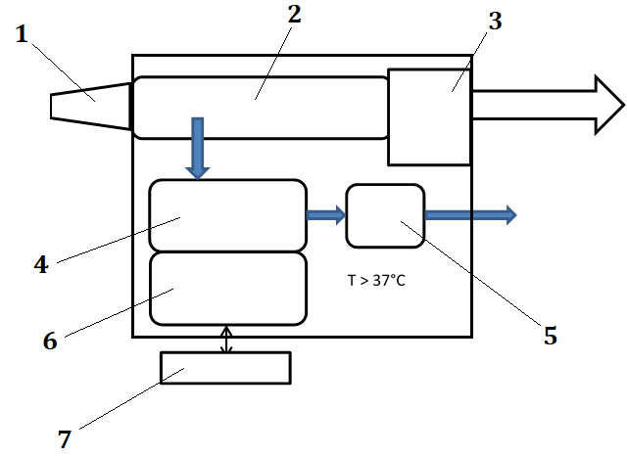
Ierīce sastāv arī no vienreizlietojama iemutņa (1), kas gāzes plūsmā savienots ar paraugu ņemšanas cauruli (2), kas gāzes plūsmā savienots ar plūsmas, mitruma un CO2 sensora bloku (3); paraugu ņemšanas caurulei ir sānu plūsmas atzars, kas gāzes plūsmā savienots ar sensora kameru (4), gāzes plūsmā savienots ar sūkni (5); sensora kamera (4) ir savienota ar apstrādes bloku (6), kas ir savienots ar displeju (7). Sensora kameru (4) veido sensoru komplekts, kas reaģē uz gaistošu organisko savienojumu klātbūtni testa pacienta izelpā

3. attēls - mērīšanas procesa diagramma

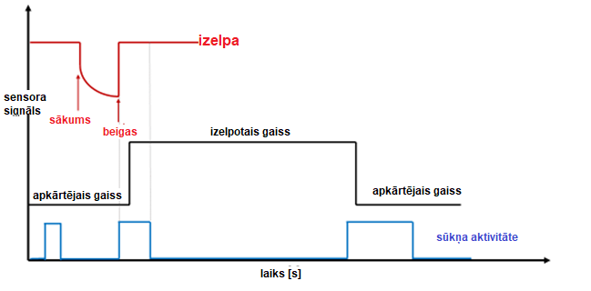
INTELEKTUĀLĀ ĪPAŠUMA AIZSARDZĪBA:
Starptautiskais patenta pieteikums Nr. PCT/LV2021/050006 “A DEVICE AND A METHOD FOR DETECTION OF GASTRIC CANCER THROUGH EXHALED BREATH IN A TEST SUBJECT”
(turpmāk - patenta pieteikums).

INTELEKTUĀLĀ ĪPAŠUMA DOKUMENTĀCIJA, kurā ietilpst:
- Patentu pieteikumu izmantošanas tiesības

